Obsah technické zprávy:
1. Obecné technické podklady a podmínky 2
1.1. Identifikační údaje stavby 2
1.2. Použité zkratky 2
1.3. Úvod 3
1.4. Rozsah projektu 3
1.5. Změny projektu 3
1.6. Předpisy a normy 3
2. Technické řešení 5
2.1. Současný stav 5
2.2. Stručný návrh řešení 7
2.3. Technický popis 8
2.3.1. Projekční příprava 8
2.3.2. Úprava na stávajících trakčních technologiích 8
2.3.3. Servery a komunikace s dálkovým ovládáním 9
2.4. Úpravy dispečerského pracoviště 11
2.5. Deníky a sběr dat 12
2.6. Základní zásady pro tvorbu grafického rozhraní 12
2.6.1. Monitorované snímky 13
2.6.2. Poruchová signalizace 14
2.6.3. Výstražná zvuková signalizace 14
2.6.4. Panel napáječe v jednopólovém schématu 14
2.6.5. Panel usměrňovače v jednopólovém schématu 15
2.6.6. Trakční schéma 15
3. Technická specifikace hlavních komponent technologie 16

Obecné technické podklady a podmínky

Identifikační údaje stavby

- Název stavby: | Modernizace systému DO měníren PMDP
- Část dokumentace: | D.1 Technologická část
- Stupeň dokumentace: | Výběr zhotovitele
- Druh stavby: | Stavba dráhy dle zákona č. 266/1994 Sb.
- Charakter stavby: | Modernizace
- Místo stavby: | Dispečink Hydro,  MR Hydro, Slovany, Bolevec, Zátiší, Borská Pole, Bory, Letná, Lochotín, Karlov, Základny, Černice
- Kraj: | Plzeňský
- Objednatel: | Plzeňské městské dopravní podniky a. s.  Denisovo nábřeží 920/12  301 00 Plzeň

Použité zkratky

- PMDP – Plzeňské městské dopravní podniky, a.s.
- DO – dálkové ovládání
- PD – projektová dokumentace
- MŘS – místní řídící systém
- MR - měnírna
- UTZ – určené technické zařízení
- kpl – kumulovaná položka
- EPOS II – energetická posilovací stanice

Úvod
Tento projekt řeší současný systém dálkového ovládání a dispečinku, který je na hraně své životnosti a není již nadále schopen bezpečně zajistit všechny požadavky na něj kladené a podporovat tak spolehlivost, plynulost a bezpečnost městské hromadné dopravy v Plzni. Dispečink slouží k dálkovému dohledu a ovládání jednotlivých měníren a popř. dalších technologií napájejících trakci, jako jsou například energetické posilovací stanice na bázi baterií či superkapacitorů. Dispečink je podle vyhlášky 100/1995 (ve znění vyhlášek č. 279/2000 Sb., č. 210/2006 Sb. a 128/2017 Sb. – dále jen „v aktuálním znění“) tzv. „Určené technické zařízení“, z čehož plynou příslušné požadavky, jejichž podstatná část je uvedena v této technické zprávě.
Projekt odpovídá vyhlášce č. 146/2008 Sb. o rozsahu a obsahu projektové dokumentace dopravních staveb. Projektant technologie dalších stupňů této projektové dokumentace včetně dodavatelské musí splňovat kvalifikační podmínky dle vyhlášky č. 100/1995 Sb. v aktuálním znění.

Rozsah projektu
Při návrhu řešení je respektován požadavek na provozem odzkoušené provedení, provozem ověřenou spolehlivost vybraných zařízení, ale především provozní zkušenosti obsluhy s tímto vybavením, což je jednou z podmínek operativního řešení nestandardních provozních stavů na měnírně i v připojeném úseku trakční sítě.

Pro zpracování tohoto projektu byly k dispozici tyto podklady:
- požadavky uživatelů PMDP
- PD všech měníren PMDP
- normy ČSN a související předpisy
Projekt je vypracován na základě požadavků provozovatele a dle obecných technologických požadavků zabezpečujících užívání staveb.

Změny projektu
Veškeré změny oproti této projektové dokumentaci v průběhu zpracování dalších projekčních stupňů či během realizace stavby musí být projednány s investorem a budoucím uživatelem a prokazatelně odsouhlaseny.

Předpisy a normy
Projektová dokumentace je zpracována v souladu s předpisy, normami ČSN a katalogy platnými v době jejího zpracování.
Zařízení odpovídá těmto technickým normám:
ČSN EN 50 110-1 ed. 3 Obsluha a práce na elektrických zařízeních
ČSN EN 50 121 ed. 4 Drážní zařízení - Elektromagnetická kompatibilita
ČSN EN 50 122 ed. 2 Drážní zařízení - Pevná trakční zařízení - Ochranná opatření
ČSN EN 50 124 ed. 2 Drážní zařízení - Koordinace izolace
ČSN EN 60 073 ed. 2 Zásady kódování sdělovačů a ovládačů
ČSN EN 61 000 Elektromagnetická kompatibilita (EMC)
ČSN EN 61 439 ed. 3 Rozváděče nízkého napětí
ČSN EN 60 529 Stupně ochrany krytem (krytí - IP kód)
ČSN 33 2000-1 ed. 2 Elektrické instalace nízkého napětí - Část 1: Základní hlediska, stanovení základních charakteristik, definice
ČSN 33 2000-4-41 ed. 3 Elektrotechnické předpisy - Ochrana před úrazem elektrickým proudem
ČSN 33 2000-4-43 ed. 2 Elektrická zařízení - Bezpečnost - Ochrana proti nadproudům
ČSN 33 2000-4-443 ed. 3 Elektrické instalace budov - Část 4-44: Bezpečnost - Ochrana před rušivým napětím a elektromagnetickým rušením - Kapitola 443: Ochrana proti atmosférickým nebo spínacím přepětím
ČSN 33 2000-5-51 ed. 3 Elektrotechnické předpisy - Výběr a stavba elektrických zařízení – Všeobecná ustanovení
ČSN 33 2000-5-52 ed. 2 Elektrotechnické předpisy - Výběr a stavba elektrických zařízení – Kapitola 52: Výběr soustav a stavba vedení
ČSN 33 2000-5-534 ed. 2 Elektrické instalace nízkého napětí - Část 5-53: Výběr a stavba elektrických zařízení - Odpojování, spínání a řízení - Oddíl 534: Přepěťová ochranná zařízení
ČSN 33 2000-5-54 ed. 3 Elektrotechnické předpisy - Výběr a stavba elektrických zařízení - Uzemnění a ochranné vodiče
ČSN 33 1500 Elektrotechnické předpisy. Revize elektrických zařízení. Změna Z1-Z4.
ČSN 33 2000-6 ed. 2 Elektrické instalace nízkého napětí – Revize
ČSN 33 2000-7-729 Elektrické instalace nízkého napětí - Část 7-729: Zařízení jednoúčelová a ve zvláštních objektech - Uličky pro obsluhu nebo údržbu
ČSN 33 0165 ed. 2 Značení vodičů barvami a nebo číslicemi - Prováděcí ustanovení
ČSN 34 1500 ed. 2 Základní předpisy pro elektrická trakční zařízení
ČSN 34 1610 Elektrický silnoproudý rozvod v průmyslových provozovnách
ČSN 37 6750 Trakční měnírny pro tramvajové a trolejbusové dráhy (vyjma č. 61)
ČSN 73 0802 Požární bezpečnost staveb - Nevýrobní objekty. Změna Z1.
ČSN 73 0848 Požární bezpečnost staveb - Kabelové rozvody.
Zákon č. 262/2006 Sb. Zákoník práce
Zákon č. 266/1994 Sb. Zákon o drahách - UTZ (v aktuálně platném znění zákona č. 115/2020 Sb.)
Vyhl. č. 100/1995 Sb. Podmínky pro provoz, konstrukci a výrobu určených
+ vyhl. č. 279/2000 Sb., technických zařízení (Řád určených technických zařízení)
vyhl. č. 210/2006 Sb. a
vyhl. č. 128/2017 Sb.
Vyhl. č. 177/1995 Sb. Stavební a technický řád drah
Vyhl. č. 268/2009 Sb. Technické požadavky na stavbu

Nařízení vlády ČR
č. 163/2002 Sb. Technické požadavky na vybrané stavební výrobky
č. 361/2007 Sb. Podmínky ochrany zdraví zaměstnanců při práci
č. 378/2001 Sb. Požadavky na bezpečný provoz a používání strojů, tech. zařízení

Technické řešení

Současný stav

Stávající dispečink se nachází na Denisově nábřeží v přízemí administrativní části budovy měnírny HYDRO a zahrnuje hlavní dispečerské pracoviště, dvě samostatná PC pro měnírny Slovany a Černice a nástěnné tablo Apel. Na dispečinku je provozován systém dálkového ovládání dodaný společností DYSK v roce 2010, spravující devět měníren. Mimo to jsou zde provozovány dva samostatné systémy pro měnírny Slovany a Černice, které se nikdy nepodařilo integrovat do hlavního systému.

Všechny měnírny s výjimkou MR Černice mají podobnou strukturu místního řídicího systému (MŘS) a přenosu dat do systému nadřazeného. Data z jednotlivých částí technologie sbírá datový koncentrátor (PLC Tecomat TC700 na měnírnách Hydro, Slovany, Borská Pole, Bory a Letná a PLC Incos CU32RIS na měnírnách Bolevec, Zátiší, Lochotín, Karlov a Základny). Tento koncentrátor přenáší data přes sériové rozhraní protokolem EPSNet do komunikačního modulu Tecomat Foxtrot (měnírna Borská Pole, Bory, Letná, Slovany, Základny), popř. TC400 (měnírna Bolevec, Hydro, Karlov, Lochotín, Zátiší), který je následně přes sériovou linku předává systému DO na dispečink. Jako záložní komunikační cesta je použito rádiové spojení. Koncentrátor je zároveň protokolem EPSNet / NETO přímo připojený k průmyslovému PC ve skříni DX1, na kterém běží MŘS, který umožňuje místní ovládání měnírny a zobrazuje a ukládá události, měřené hodnoty apod.

Měnírna Černice, realizovaná v roce 2016 firmou Magus, má technologii i řídicí systém odlišný od všech ostatních. Dálkové ovládání probíhá přes SCADA systém Reliance formou webového rozhraní, které přenáší jednotlivé obrazovky, nikoliv samotná měřená data – tento systém tak není možné datově integrovat se zbývajícími měnírnami. Řídicí systém navíc vykazuje zásadní nedostatky. Občas se měnírna samovolně přepíná do Místního režimu, což znemožňuje dálkové ovládání, často navíc dochází k bezdůvodnému spouštění zvukové signalizace, kvůli kterému je těžké rozeznat opravdové poruchy od falešných poplachů (zvlášť v situaci, kdy řízení měnírny běží na vlastním PC v rohu místnosti a dispečer se primárně věnuje systému hlavnímu, který spravuje zbytek trakční sítě).

Měnírna Slovany, postavená v roce 2022, měla být do centrálního systému integrována, a to přímo firmou DYSK. K tomu však nedošlo, neboť ani firma DYSK, jakožto dodavatel současně provozovaného systému DO, již není schopna systém udržovat a provádět nezbytné aktualizace. Problematické jsou i minimální zásahy do stávajícího systému, jako například úprava popisů úseků u jednotlivých napáječů, kterou se ani v řádu měsíců nepodařilo zajistit.
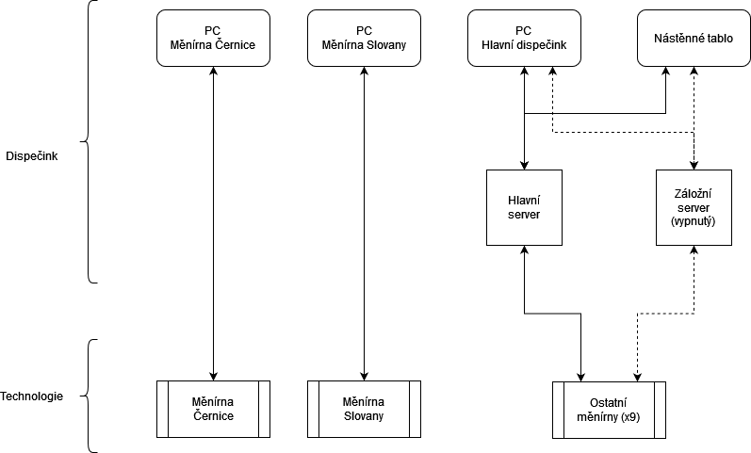

Obrázek 1: Komunikační schéma – současný stav

Stávající systém již navíc neodpovídá současnému stavu technického pokroku v odvětví dálkového řízení. Dispečer za běhu aplikace nevidí aktuální hodnoty měřených veličin – pokud jej zajímá například proud odebíraný napáječem, musí si ručně nastavit jeho vyčtení, po kterém je měření po cca 20 s zobrazeno. Není proto možné jednoduše přepnout na panel měnírny a na první pohled zjistit, jaký je aktuální stav technologie. Komunikace je vedena přes sériovou linku, která je následně konvertory zabalena do dalších protokolů, aby mohla být přenášena přes ethernet. Jednotlivé měnírny jsou navíc postupně přepínány a vyčítány jedna po druhé, což podstatně snižuje rychlost odezvy. Přenos velké části hodnot pouze na vyžádání navíc znamená, že z centrálního systému není možné zpětně analyzovat poruchové stavy, jelikož měřené hodnoty nejsou zaznamenány, pokud v tu dobu nebyly explicitně vyčítány. Objem dat, dostupných v dálkovém ovládání, je navíc oproti informacím poskytovaným technologií a dostupným v místním řídicím systému výrazně omezený.
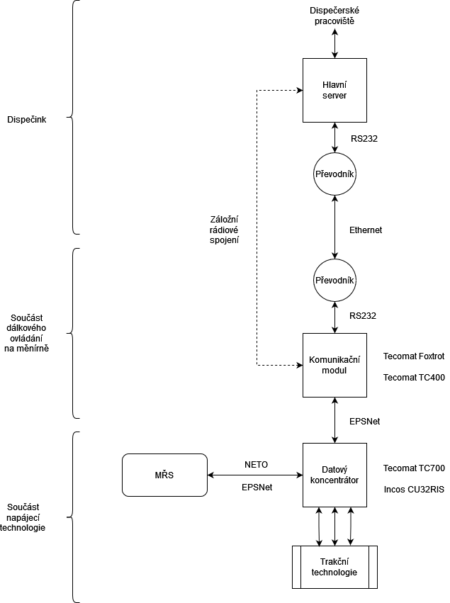

Obrázek 2: Komunikační schéma – současné – detail komunikačního řetězce (mimo MR Černice a Slovany)

Stručný návrh řešení
Záměrem tohoto projektu je modernizace stávajícího systému dálkového ovládání a dispečerského pracoviště. Součástí je také nahrazení místního řídicího systému měnírny Černice a její začlenění do jednotného systému dálkového ovládání, stejně jako začlenění měnírny Slovany.
Dispečink – dispečerská pracoviště – budou vybudována dvě nová dispečerská pracoviště, každé vybavené počítačem a dvojicí monitorů. Nástěnné tablo bude nahrazeno maticí bezrámečkových monitorů v uspořádání 2x2 popřípadě 2x3, na kterých bude zobrazen aktuální stav trakční napájecí sítě (zásahy do současného fyzického tabla jsou finančně i časově náročné, digitální systém má údržbu výrazně snazší).
Dispečink – servery, HW, SW, komunikace – současný systém dálkového ovládání bude kompletně nahrazen. Bude vyvinut, nasazen a otestován nový software pro řídicí servery i pro dispečerské vizualizace. Součástí projektu je také dodávka hardware hlavního a záložního serveru, odstranění sériových linek z komunikačního řetězce a přechod na změnový komunikační protokol, rozšíření objemu přenášených dat a jejich dlouhodobá archivace. V rámci realizace bude předán také kompletní seznam signálů, přenášených z technologie do dálkového ovládání, včetně jejich názvů, adres a datových typů.
MR Černice – místní řídicí systém zde není schopný plynulého provozu (viz kapitola 2.1) a bude muset být nahrazen. V rámci úprav budou nutné zásahy do řízení technologie, dodávka nového místního řídicího systému pro ovládání provozu z měnírny a zajištění integrace dat do systému dálkového ovládání z dispečinku.
MR Bolevec, Zátiší, Lochotín, Karlov – současný HW a SW pro vizualizaci MŘS v rozváděči DX1 neumožňuje implementaci požadovaných funkcí (rozšířené připojení k DO, elektronický deník atp.) a proto musí být nahrazen novým. Dále bude nutné upravit SW datových koncentrátorů pro rozšíření přenášených dat.
MR Hydro, Slovany, Borská Pole, Bory – na těchto MR bude ponechán stávající MŘS, ale bude nutné upravit SW datových koncentrátorů pro rozšíření přenášených dat. Dále budou upraveny či zcela nahrazeny komunikační moduly pro systém DO – detailněji viz sekce 2.3.2.
MR Letná – oproti v odstavci výše popsaným úpravám bude na MR Letná navíc do systému DO zahrnuto plnohodnotné řízení a monitoring energetické posilovací stanice (EPOS II), která bude na této měnírně umístěna.

Technický popis

Projekční příprava
V rámci projekční přípravy je třeba zmapovat technické řešení místního řídicího systému jednotlivých trakčních technologií, způsob jejich napojení na stávající systém dálkového ovládání a množství a druh přenášených signálů a povelů.
Na základě těchto informací je třeba navrhnout technické a softwarové řešení, které umožní zapojit dotčené technologie do nového systému dálkového ovládání. Následně je třeba navrhnout odpovídající vizualizaci pro pracoviště dispečinku na základě požadavků PMDP. Vizuální podoba jednotlivých obrazovek měníren bude přizpůsobena vzhledu aplikace na měnírnách. Finální vizualizace musí být předložena PMDP k odsouhlasení. Dále je potřeba navrhnout komunikační model pro všechny komponenty. Stejný proces je pak nutné zopakovat i pro MŘS měnírny Černice.

Úprava na stávajících trakčních technologiích
Na základě projekční přípravy (viz bod 2.3.1) bude třeba zasáhnout do software datového koncentrátoru na měnírnách s PLC TC700 a CU32RIS (viz bod 2.1) z důvodu rozšíření předávaných dat, která jsou momentálně pro DO výrazně zredukovaná. Tyto koncentrátory zprostředkovávají komunikaci s místním i dálkovým řízením, ale zároveň zajišťují i správnou funkci trakční napájecí technologie – zásahy do tohoto modulu (či jeho případné nahrazení) může provádět pouze dodavatel konkrétní instalované technologie měnírny. Práce musí být prováděny s nejvyšší opatrností a důkladně otestovány. Pro komunikaci s nadřízeným systémem musí být instalován komunikační modul jako mezistupeň k zamezení přímého datového propojení s internetovou sítí. Komunikace s měnírnami probíhá přes veřejnou internetovou síť, a proto je třeba věnovat mimořádnou pozornost zajištění kybernetické bezpečnosti. Může být ponechán současný komunikační modul Tecomat Foxtrot jako mezistupeň.
Na měnírně Černice bude nutné zcela přepracovat současné řešení MŘS i DO, doplnit či upravit centrální datový koncentrátor, vytvořit novou vizualizaci pro místní řízení a zajistit přenos dat do nového systému DO obdobným způsobem jako u ostatních měníren provozovaných PMDP. Pro deníky událostí a grafická zobrazení v rámci tohoto systému platí stejné požadavky jako pro odpovídající komponenty systému dálkového ovládání, popsané v následujících sekcích. Použité rozložení oken, grafické symboly a další prvky uživatelského rozhraní budou odpovídat dodávanému systému DO. Místní řízení musí fungovat samostatně na bázi přímé komunikace s technologií, nezávisle na komunikaci se systémy mimo měnírnu, zejména tedy nemůže být závislé na dostupnosti serverů dálkového ovládání.
Na MR Bolevec, Zátiší, Lochotín, Karlov bude nahrazeno průmyslové PC a monitor v rozváděči DX1. Bude dodána nová vizualizační aplikace pro MŘS. Stávající datový koncentrátor bude upraven takovým způsobem, aby umožňoval komunikaci s novou vizualizací MŘS. Pro tvorbu aplikace platí stejné požadavky jako pro MR Černice viz výše.
Na ostatních měnírnách nedojde v rámci projektu ke kompletnímu přepracování MŘS, tyto systémy nyní nevykazují zásadní problémy, jako je tomu u MR Černice. Součástí projektu je ale i příprava na případné pozdější modernizace technologií, zároveň s kterými bude sjednocena funkcionalita vč. uživatelského rozhraní mezi dálkovým a místním řízením, podobně jako v rámci tohoto projektu na MR Černice.

Servery a komunikace s dálkovým ovládáním

Systém dálkového ovládání bude řízený z centrálního serveru, zajišťujícího komunikaci s jednotlivými měnírnami a předávajícího data dále k jednotlivým vizualizačním klientům. Komunikace s technologií bude probíhat prostřednictvím standardizovaného změnového protokolu (např. IEC 60870-5-104) – použití standardizované komunikace umožňuje snazší integraci se systémy různých poskytovatelů a předchází případným problémům s údržbou od původního dodavatele, změnová forma komunikace pak maximalizuje rychlost odezvy a snižuje nároky na propustnost komunikační sítě. Rozsah přenášených a zobrazovaných dat musí zhruba odpovídat údajům dostupným v místním řídicím systému (tj. dálkové ovládání bude umožňovat plnohodnotné monitorování i řízení měnírny), přičemž změny stavů i měřených hodnot budou automaticky zaznamenávány a archivovány po dobu alespoň pěti let. Po dokončení modernizace musí být předána kompletní tabulka signálů přenášených mezi technologií a serverem, která bude obsahovat jejich názvy, adresy a datové typy.

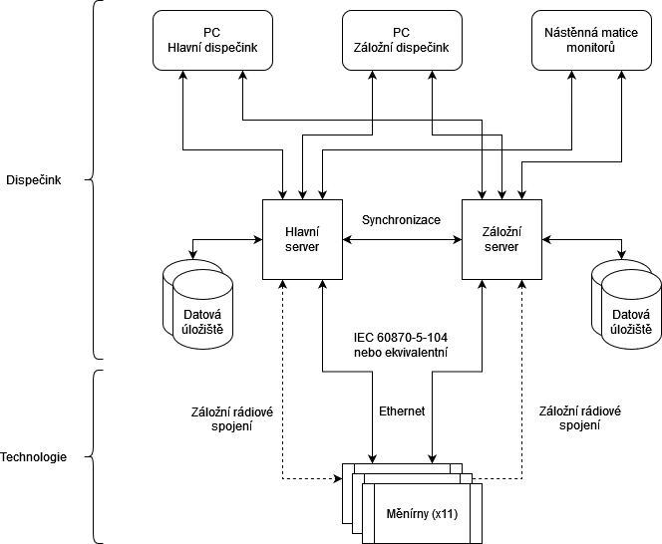

Obrázek 3: Komunikační schéma – po modernizaci
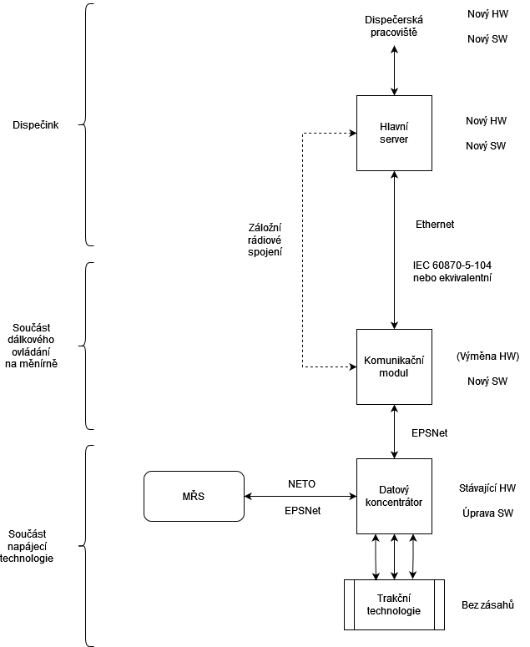

Obrázek 4: Komunikační schéma – po modernizaci – detail komunikačního řetězce (všechny měnírny)

Systém bude zabezpečený proti hardwarovému selhání jednotlivých prvků, zejména komunikačních cest, serverů a datových úložišť. V případě selhání některé z těchto komponent dojde k automatickému přepnutí na záložní systém bez výpadku ovládání či nenapravitelné ztráty dat.
Pro komunikační cesty bude redundanci zajišťovat rádiově spojení. V případě výpadku ethernetového spojení přejde komunikace automaticky na záložní cestu, i když s ohledem na nižší propustnost rádiového spojení s omezeným množstvím dat. Pokud by došlo k výpadku i u té, musí být po znovuobnovení komunikace okamžitě vyčten stav měnírny, pokud možno včetně poruch a zásadních událostí, ke kterým došlo po dobu výpadku.
Komunikace mezi servery a dispečerskými klienty musí splňovat zásady kybernetické bezpečnosti, jako je např. důsledné použití koncového šifrování. Manipulace se systémem je možná až po řádném přihlášení a kontrole odpovídajících přístupových práv, přičemž jsou informace o odesílání povelů, kvitace alarmů a podobných akcích ukládány a archivovány včetně jména zodpovědného pracovníka. Správa uživatelských účtů, nastavování práv, blokace uživatelů a podobné úpravy musí být možné přímo z vizualizační aplikace. Správu uživatelských účtů může provádět pouze administrátor. Systém bude automaticky vyžadovat změnu hesla uživatele po půl roce platnosti aktuálního hesla. Dodavatel musí dodržet zásady vývoje bezpečného SW.
Za účelem zajištění stability systému budou řídicí servery alespoň dva, schopné pracovat nezávisle na sobě. V případě problémů s hlavním serverem (výpadky komunikace, selhání procesoru…) jeho roli převezme server záložní, který po dobu výpadku umožní plnohodnotnou práci se systémem. Klienti, připojení k nefunkčnímu serveru, budou na tento stav upozorněni a automaticky přepojeni na server druhý, aby nedošlo k narušení práce.
Každý server musí mít vlastní datové úložiště, kde bude zaznamenávat a dlouhodobě archivovat provozní údaje, jako jsou stavy prvků, měřené hodnoty a zejména deníky alarmů, povelů a dalších událostí. Selhání datového úložiště na jednom ze serverů nesmí vést k permanentní ztrátě těchto dat, možným řešením je například použití technologie RAID k duplikaci dat. Kapacita každého z úložišť bude dostatečně velká na to, aby umožňovalo alespoň pět let archivace deníku, stavů a měřených dat při průměrném objemu dat po připojení všech měníren.
Oba servery budou umožňovat připojení libovolného počtu klientů – kromě dvojice trvalých dispečerských pracovišť např. připojení z přenosného PC při výjezdu či při vzdáleném řešení složitějších problémů. Z důvodu kybernetické bezpečnosti bude připojení z veřejné sítě realizováno prostřednictvím VPN. Na každé měnírně bude možné na obslužném PC měnírny spustit aplikaci dálkového ovládání s možností plnohodnotného ovládání všech měníren. Každý server musí být vybaven natolik výkonným HW, aby s dostatečnou rezervou odpovídal nárokům dodávaného systému DO. Při plném provozu (připojení všech měníren, několika dispečerů souběžně, vysoké zatížení trakční sítě) nebude využití systémových zdrojů (procesor, RAM, případně GPU) přesahovat 25 %, aby bylo zajištěno, že se server dokáže vyrovnat s případnými neočekávanými výkyvy, postupnou degradací hardwarových prvků apod. bez vlivu na plynulost provozu. Dodávaný server musí mít alespoň 24vláknový procesor a přinejmenším 64 GB RAM, reálné požadavky ale mohou být vyšší s ohledem na náročnost dodávaného systému. Při implementaci je také nutno dbát na postupnou modernizaci a rozšiřování trakční sítě, které povedou ke zvyšování objemu dat i výpočetní zátěže serverů. Parametry jako počet současných připojení, počet instalací aplikace a množství přenášených datových bodů nesmí být významně omezeny smlouvami s případnými subdodavateli použitých technologií a jejich licencemi, aby byl systém na postupné rozšiřování připraven. Všechny SW a zdrojové soubory automatů budou předány investorovi, pro případ úpadku zhotovitele a ztráty podpory systému dálkového ovládání.
Pro potřeby vzdálené správy, monitoringu a servisní činnosti bude moci dodavatel do systému přistupovat prostřednictvím VPN. Dodavateli bude bezplatně poskytnut jeden účet pro připojení VPN.

Úpravy dispečerského pracoviště
V rámci projektu budou vytvořena dvě stálá dispečerská pracoviště (hlavní a záložní), která musí umožňovat nepřetržitý souběžný provoz. Každé pracoviště bude vybaveno dostatečně výkonným stolním počítačem, aby byl zajištěn plynulý běh aplikace za plné zátěže. Doporučené specifikace jsou alespoň 12vláknový procesor, 16 GB RAM, grafická karta a SSD o kapacitě přinejmenším 512 GB, konkrétní hodnoty ale budou vycházet zejména z výpočetní náročnosti dodaného systému. Na každé dispečerské pracoviště budou dodány také dva monitory o uhlopříčce 27″ a rozlišení přinejmenším UHD, tj. 3840 x 2160 pixelů.
Zároveň bude nahrazeno existující nástěnné tablo, které neumožňuje dostatečně flexibilní úpravy v reakci na změny v technologii. Místo tabla bude na zdi instalována matice 2x2 (případně 2x3) bezrámečkových monitorů, každý o rozlišení alespoň UHD (3840 x 2160 pixelů) a uhlopříčce nejméně 55". Na této matici bude zobrazena kompletní trakční síť včetně aktuálního stavu napájení jednotlivých úseků, barevného podbarvení podle napěťové hladiny a nastavení klíčových prvků této sítě. Musí být zajištěna snadná modifikovatelnost tohoto zobrazení (např. přejmenování úseků, úpravy linií ve schématu apod.), aby bylo možné pružně reagovat na změny v trakční napájecí síti. Na nástěnném tablu musí být možné zobrazit kterýkoliv z pohledů dálkového ovládání i v různých kombinacích.

Deníky a sběr dat
Systém DO musí neustále sbírat události, stavy a měřené hodnoty z jednotlivých měníren a ukládat je k pozdějšímu zobrazení, a to i ve chvíli, kdy k systému není připojený žádný dispečer. Měřené hodnoty budou aktualizovány a ukládány s dostatečnou frekvencí, aby umožnily plynulou práci se systémem (perioda sledování změn alespoň 1 s tam, kde technologie poskytuje dostatečnou frekvenci měření). Přenášená data budou již při odeslání opatřena časovou značkou. V aplikaci bude možné zpětně vyhledat průběhy stavů i měřených veličin z libovolné části archivovaného období a zobrazit je jak formou tabulky, tak přehledného grafu, s možností exportu do některého z běžných formátů (pro tabulková data např. CSV). Vyhledávané údaje bude možné filtrovat na základě jména, času, místa, zodpovědného pracovníka a dalších parametrů.
Na základě problematických stavů bude server DO generovat alarmy, které budou ukládány do samostatného deníku alarmů, který bude kromě názvu a popisu události obsahovat také informace o čase spuštění a ukončení každé z instancí. Jednotlivé alarmy musí být kvitovány dispečerem, přičemž bude do záznamu přidán také čas kvitace a jméno zodpovědného dispečera. Za problematické stavy jsou považovány takové, které vedou ke spuštění alarmů v současném MŘS, pokud nebude dohodnuto jinak. Při spuštění alarmu musí v dispečerské aplikaci dojít k výrazné grafické, případně i zvukové signalizaci, více podrobností viz kapitola o tvorbě grafického rozhraní.
Mimo dat z technologie budou ukládány také informace o interakcích se systémem. V denících proto budou dohledatelné i změny uživatelských účtů, nedávná (a právě aktivní) přihlášení do systému, veškeré odeslané povely včetně jejich autorů, restarty serverů, změny stavu komunikace apod.
Na měnírnách v obslužném PC bude vytvořen modul elektronického provozního deníku měnírny, do kterého bude umožněn zápis prováděné údržby a oprav pracovníky údržby měníren. Tyto záznamy budou opatřeny časovou značkou a identifikací pracovníka provádějícího záznam. V modulu bude umožněno filtrování z libovolné části archivovaného období a zobrazit je s možností exportu do některého z běžných formátů (pro tabulková data např. CSV). Vyhledávané údaje bude možné filtrovat na základě jména, času, místa, zodpovědného pracovníka a dalších parametrů. Veškeré záznamy elektronického provozního deníku budou přenášeny prostřednictvím DO a ukládány na serverech DO. K elektronickému provoznímu deníku měníren bude možné přistupovat ze všech klientů s možností filtrování z libovolné části archivovaného období a zobrazit je s možností exportu do některého z běžných formátů (pro tabulková data např. CSV). Vyhledávané údaje bude možné filtrovat na základě jména, času, místa, zodpovědného pracovníka a dalších parametrů.

Základní zásady pro tvorbu grafického rozhraní
Vytvořené grafické rozhraní musí být flexibilní co do zobrazovacího rozlišení a rozložení oken. Dispečer bude mít možnost otevřít si několik oken aplikace souběžně, navolit v nich různé záložky a rozmístit je na více monitorech, aby mohl ve stejnou dobu sledovat například detail měnírny, trakční schéma i deník událostí. Systém musí být plnohodnotně použitelný jak z kompletního dispečerského pracoviště s několika velkými monitory, tak z přenosného PC s jedinou menší obrazovkou, zobrazení by se proto mělo efektivně přizpůsobit dostupnému místu, umožňovat skrytí či zobrazení doplňujících prvků (například panelů s alarmy, viz níže), podporovat přiblížení a oddálení a v případě nutnosti zobrazit posuvníky, aby měl uživatel přístup ke kompletnímu obsahu, i když se nevejde na jeho obrazovku.

Monitorované snímky
Každá z měníren bude mít v dispečerské aplikaci vlastní obrazovku, zachycující jednopólové schéma celé technologie. Vizuální podoba jednotlivých obrazovek měníren bude přizpůsobena vzhledu aplikace na měnírnách, nebo vzhledu původního DO, popřípadě jejich kombinaci. Tento vzhled bude konzultován a odsouhlasen PMDP. Současné podoby jsou uvedeny v příloze č.2 - vizualizace současný stav. V této obrazovce bude barevně znázorněn reálný stav napětí na jednotlivých vodičích s rozlišením napěťové úrovně (v první řadě pomocí dat z přímého měření, kdekoliv je dostupné, následně pak rozšířením na základě známého stavu snímaných prvků, např. sepnutí či rozepnutí rychlovypínačů). Zároveň zde budou zobrazeny manipulovatelné prvky (vypínače, odpojovače, vozíky) apod. Tyto prvky budou živé tak, aby byl ze schématu na první pohled patrný jejich současný stav (pro vypínač např. stavy vypnutý, zapnutý, mezistav a porucha). Pro zobrazení prvků budou využity běžně používané symboly, které budou vycházet ze současných vizualizací v rámci MŘS, všechny ale musí být upravitelné na základě dohody s uživateli. U zásadních prvků bude stav zvýrazněn i barevným podbarvením:
- zelená – stav zapnuto
- bílá – stav vypnuto
- šedá – neurčitý nebo neměřený stav
- fialová – ztráta komunikace

Ztráta komunikace s některou z částí (respektive s modulem PLC, který z dané části provádí sběr dat) je signalizována fialovým, příp. červeným probarvením příslušné části, podobně je podbarvena celá měnírna, pokud dojde ke kompletnímu výpadku komunikace.
Kliknutím pravým tlačítkem myši na manipulovatelný prvek je vyvolána nabídka možných povelů, které je možné u konkrétního prvku odeslat. Povely musejí být před odesláním potvrzeny, aby nedošlo k nechtěné manipulaci např. překlepnutím uživatele. Před odesláním povelů jsou zkontrolována práva uživatele, zda má přihlášený uživatel dostatečná práva pro prováděnou manipulaci.
Dvojklikem levého tlačítka myši na některou ze skříní nebo manipulovatelný prvek je vyvolán jejich detail. Zde jsou zobrazeny podrobné informace o stavu daného prvku, hodnoty měřených veličin a aktivní alarmy. Z detailu prvku je také možné odesílat povely, pokud nějaké existují. Povely musejí být před odesláním potvrzeny, aby nedošlo k nechtěné manipulaci např. překlepnutím uživatele. Před odesláním povelů jsou zkontrolována práva uživatele, která budou rozdělena do několika úrovní v různých kategoriích na základě dohody se zadavatelem (např. pro manipulaci s různě významnými trakčními prvky, pro nastavení proudových ochran apod.).
Zobrazení jednotlivých skříní v jednopólovém schématu může obsahovat také sloupcové grafy měřených hodnot a doplňující textové a barevné informace o důležitých stavech (nastavení místní nebo dálkového režim ovládání, přítomnost poruch, probíhající kroky při zapínání napáječe aj.). Příklad těchto položek pro konkrétní skříně viz kapitoly 2.6.4 a 2.6.5, přesný výčet zobrazených doplňujících informací bude domluven iterativně v průběhu implementace ve spolupráci s budoucími uživateli systému.

Poruchová signalizace
Na všech obrazech, kde je to jen možné, je vždy v pravé části panel, na kterém je vypsán seznam poruch nebo nestandardních stavů odpovídající části měnírny. Aktivní poruchy jsou jasně zvýrazněny např. červenou barvou, neaktivní poruchy jsou označeny šedou barvou. Panel zobrazuje také informace o posledním spuštění poruchy a skříni, ve které k ní došlo, další detaily je možno nalézt v deníku událostí. Bližší popis poruchy je možné získat ponecháním kurzoru nad textem poruchy, což vyvolá stručný popis jejího významu.
Přítomnost poruch musí být na první pohled patrná také ze schématu měnírny. Skříně i prvky s přítomnou poruchou budou jasně zvýrazněny podbarvením s rozlišením závažnosti poruchy (žlutá a oranžová pro varování, červená pro závažné poruchy). Měnírny s nekvitovanou poruchou budou zvýrazněny červeným blikáním i v navigačním rozhraní aplikace, aby byl dispečer okamžitě upozorněn na výskyt poruchy, i když v dané chvíli není v detailu odpovídající měnírny.

Výstražná zvuková signalizace
Na každé obrazovce, v případě aktivní výstražné zvukové signalizace a pokud zrovna houká, je zobrazen symbol reproduktoru. V situaci, kdy je aktivní výstražná zvuková signalizace (houkačka houká), ji lze stiskem levého tlačítka myši deaktivovat. Zvukovou výstrahu je také možné ztišit trvale pro jednotlivé zdroje (globálně, pro zvolenou měnírnu nebo přímo pro konkrétní alarmy), aby mohla být dočasně vypnuta např. při poruše jednoho ze zařízení nebo při probíhajících, předem plánovaných pracích na měnírně.

Panel napáječe v jednopólovém schématu
Panel napáječe obsahuje jednopólové schéma napáječe, sloupcové indikátory i aktuální digitální hodnotu celkového proudu, a dále indikátory stavů napáječe. Zběžným pohledem na schéma tak dispečer okamžitě zjistí, které napáječe jsou zrovna pod zátěží. Rychlovypínač je zde zobrazen kontaktním systémem. Barva panelu napáječe se mění v závislosti na jeho stavu.
Zobrazení napáječe obsahuje také panel s jeho současným stavem, který může (v závislosti na konkrétní technologii) nabývat například některé z těchto hodnot:
- OK
- PORUCHA
- NEÚSPĚŠNÝ OZ
- BLOK MĚŘENÍ
- ZABLOKOVÁN
- MĚŘENÍ
- ODVĚTRÁVÁNÍ
- ČNNO PŮSOBÍ
- ČZNO PŮSOBÍ
- POPUD ČNNO
- POPUD ČZNO
- VAZBA č. napáječe
Dále je v panelu napáječe v případě místního ovládání v horní části zobrazen žlutý nápis „Místně“ a název daného napáječe. Pod panelem napáječe je zobrazeno i označení úseku a jeho název. V případě možnosti napájení úseku z jiné měnírny je pod panelem napáječe označen název druhé (spojovací) měnírny.
O jednotlivém napáječi je možné získat podrobnější informace. Zajímá-li nás stav některého napáječe, přepneme se do příslušného detailu, stejně jako u jiných skříní.
Proudová ochrana napaječe je součástí SW řídícího systému, změna nastavení komparační úrovně musí být možná vzdáleně prostřednictvím ovládacího panelu řídicího systému, pokud to MŘS technologie umožňuje.

Panel usměrňovače v jednopólovém schématu
V bloku usměrňovače je umístěn indikátor poruchy, v případě místního ovládání se zobrazí žlutý nápis „Místně“, dále je zde umístěn digitální měřicí přístroj, který ukazuje aktuální teplotu usměrňovače a měřený proud ve sloupcovém indikátoru. Nad usměrňovači jsou pak zobrazeny transformátory, jejichž pozadí se mění podle dosažení teplot na transformátorech. Při dosažení zvýšené teploty na transformátoru se pozadí vybarví žlutou barvou, v případě dosažení nebezpečné teploty se pozadí vybarví červenou barvou.
O jednotlivém usměrňovači je možné získat podrobnější informace. Zajímá-li nás stav některého usměrňovače, přepneme se do příslušného detailu, stejně jako u jiných skříní.

Trakční schéma
Součástí dispečerské aplikace je také schéma celé trakční sítě, které zachycuje stav všech trakčních úseků, nastavení děličů a odpojovačů. Trakční prvky zobrazují buď reálný stav (jsou-li dálkově ovládané), nebo stav simulovaný, nastavený manuálně dispečerem. Podbarvením linií je zobrazeno, které části trakce jsou (na základě údajů z měníren a nastavení trakčních prvků) pod napětím – buď přímo, napájením daného úseku, nebo nepřímým propojením s jiným napájeným úsekem skrz trakční děliče. Tramvajové úseky pod napětím budou zobrazeny žlutou barvou (popř. červenou) a trolejbusové úseky pod napětím budou zobrazeny zelenou barvou. Všechny úseky bez napětí se budou zobrazovat bílou nebo černou barvou.
V trakčním schématu jsou zobrazeny také jednotlivé měnírny, s indikátory pro základní informace o jejich stavu (přítomnost poruch, vstup na měnírnu apod.). Poklepáním na ikonu měnírny dojde k přechodu na obrazovku jednopólového schématu dané měnírny.
Stejné informace o trakční síti jako na této obrazovce budou zobrazeny i na nástěnné matici monitorů, popsané v kapitole 2.4.
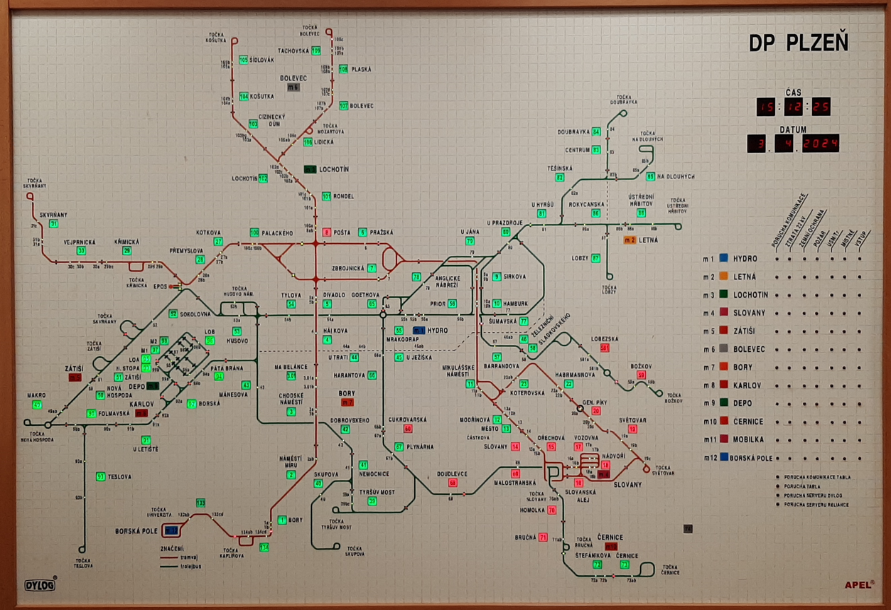
Obrázek 5: Nástěnné tablo s trakčním schéma – současný stav

Technická specifikace hlavních komponent technologie

Pol | označení | Ks | text
 |  | 6 kpl |  | Úprava SW koncentrátoru TC700 na měnírnách  - analýza současného stavu  - úprava komunikačního protokolu  - rozšíření dat odesílaných pro DO
 |  | 4 kpl |  | Úprava SW koncentrátoru CU32RIS na měnírnách  - analýza současného stavu  - úprava komunikačního protokolu  - rozšíření dat odesílaných pro DO
 |  | 1 kpl |  | Přepracování MŘS měnírny Černice  - analýza současného stavu  - dodávka HW datového koncentrátoru  - vývoj SW datového koncentrátoru  - dodávka HW MŘS (průmyslové PC, dotyková obrazovka, příslušenství)  - vývoj SW MŘS  - zajištění přenosu dat pro DO
 |  | 4 kpl |  | Dodávka HW pro modernizaci DX1  - průmyslové PC bez točivých částí  - vestavný monitor  Vývoj SW pro vizualizaci MŘS  - analýza současného stavu  - vývoj vizualizační a řídicí aplikace
 |  | 11 kpl |  | Úprava komunikace mezi měnírnami a systémem DO  - analýza současného stavu  - nahrazení sériových linek ethernetovým spojením  - úprava komunikačního modulu Foxtrot  - implementace elektronického deníku  - implementace připojení k DO z MR  - implementace komunikačního protokolu  - zajištění kybernetické bezpečnosti ve veřejné síti  - úprava záložního rádiového spojení
 |  | 1 kpl |  | Zakomponování systému EPOS II:  - analýza současného stavu  - úprava komunikačního modulu Foxtrot na MR Letná  - implementace komunikačního protokolu  - zahrnutí dat do přenosu na DO  - zahrnutí systému do SW serveru a dispečerské aplikace
 |  | 2 kpl |  | Dodávka HW pro hlavní a záložní server  - komponenty samotného serveru  - procesor, alespoň 24 vláken  - RAM, alespoň 64 GB  - další dle potřeby  - velkokapacitní datové úložiště  - záložní bateriový zdroj
 |  | 1 kpl |  | Vývoj SW pro hlavní a záložní server
 |  | 1 kpl |  | Vývoj SW pro dispečerskou aplikaci
 |  | 2 kpl |  | Dodávka HW pro dispečerské pracoviště  - stolní PC  - procesor, alespoň 12 vláken  - RAM, alespoň 16 GB  - SSD, alespoň 512 GB  - grafická karta  - další dle potřeby  - příslušenství  - 2x UHD monitor 27″
 |  | 1 kpl |  | Dodávka HW a SW pro nástěnné tablo  - Stolní PC pro zobrazovací tablo  - 4 až 6 ks UHD monitor 55″  - vývoj zobrazovacího SW
 |  | 1 kpl |  | Oživení, zkušební provoz, inženýring, úpravy SW dle požadavků investora a ze zkušeností zkušebního provozu
 |  | 1 kpl |  | Dodávka a montáž kabelů 10mm2 a menší
 |  | 1 kpl |  | Dodávka a montáž kabeláže CAT6e  - kabely  - montáž  - koncovky
 |  | 1 kpl |  | Montáž vyspecifikované technologie
 |  | 1 kpl |  | Dodavatelská dokumentace vyspecifikované technologie
 |  | 1 kpl |  | Zkoušky, měření, revize včetně získání průkazu způsobilosti UTZ
 |  | 1 kpl |  | Dokumentace skutečného provedení stavby, potřebné dokumenty (prohlášení o shodě výrobků)

